附件3：

2022年度

德惠市建设工程质量监督站部门决算

2023年11月02日

目 录

第一部分 部门概况
一、部门职责
二、机构设置及部门决算单位构成
第二部分 2022年度部门决算表
一、收入支出决算总表
二、收入决算表
三、支出决算表
四、财政拨款收入支出决算总表
五、一般公共预算财政拨款支出决算表
六、一般公共预算财政拨款基本支出决算表
七、政府性基金预算财政拨款收入支出决算表
八、国有资本经营预算财政拨款支出决算表
九、财政拨款“三公”经费支出决算表
十、部门预算项目支出绩效自评表
第三部分 2022年度部门决算情况说明
一、收入支出决算总体情况说明
二、收入决算情况说明
三、支出决算情况说明
四、财政拨款收入支出决算总体情况说明
五、一般公共预算财政拨款支出决算情况说明
六、一般公共预算财政拨款基本支出决算情况说明
七、政府性基金预算财政拨款收入支出决算情况说明
八、国有资本经营预算财政拨款支出决算情况说明
九、财政拨款“三公”经费支出决算情况说明
十、预算绩效管理情况说明
十一、其他重要事项情况说明
第四部分 名词解释

第一部分 部门概况

一、部门职责
根据有关法律法规规定，受德惠市住房和城乡建设局委托，承担主要职责是：负责对建设工程质量监督进行监督管理；工程质量事故的调查处理；定期对本地区工程质量状况进行统计分析。
- 机构设置及部门决算单位构成
根据上述职责，德惠市建设工程质量监督站内设8个机构，分别为财务科、土建科、暖卫科、电气科、办公室、市政科、检测科、构件科。
纳入德惠市建设工程质量监督站2022年度部门决算编制范围的单位包括：
1.德惠市建设工程质量监督站

第二部分 2022年度部门决算表
- 收入支出决算总表
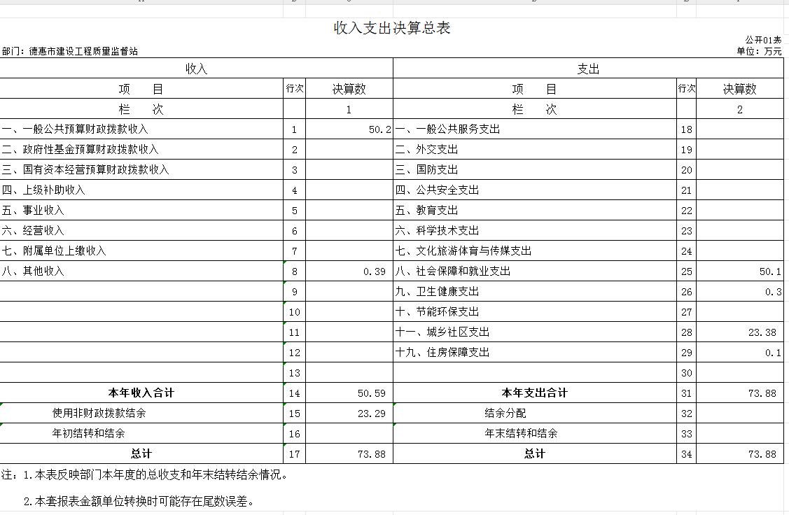
二、收入决算表
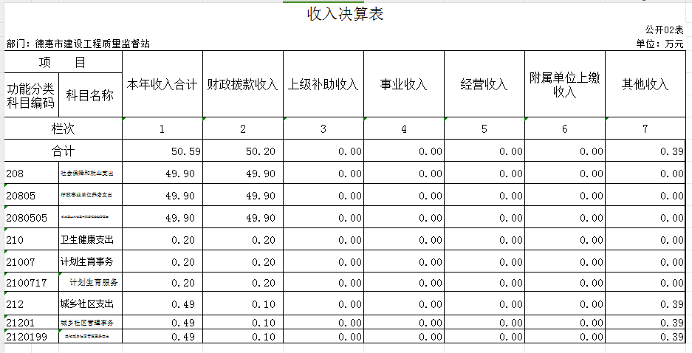
三、支出决算表
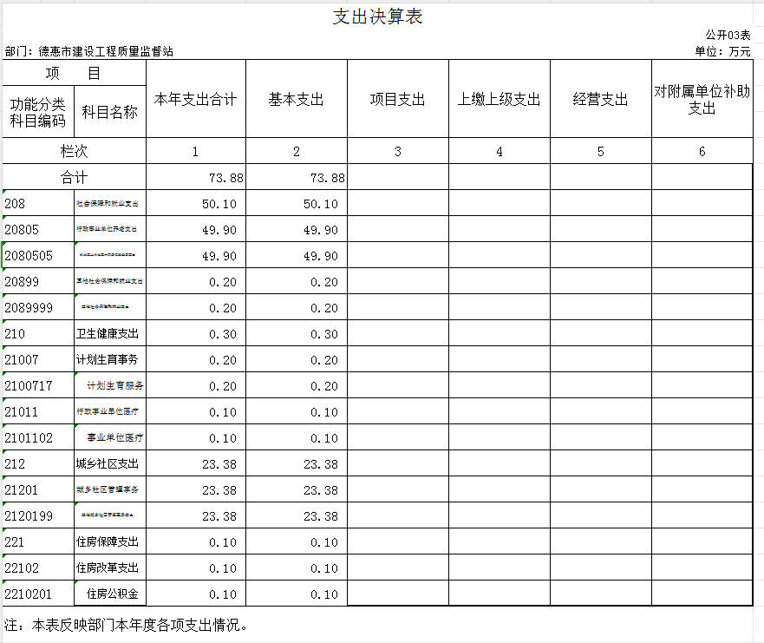
四、财政拨款收入支出决算总表
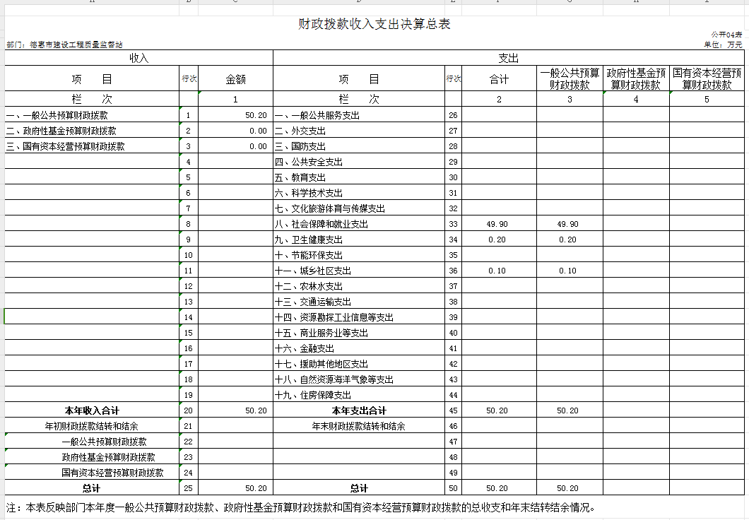
五、一般公共预算财政拨款支出决算表
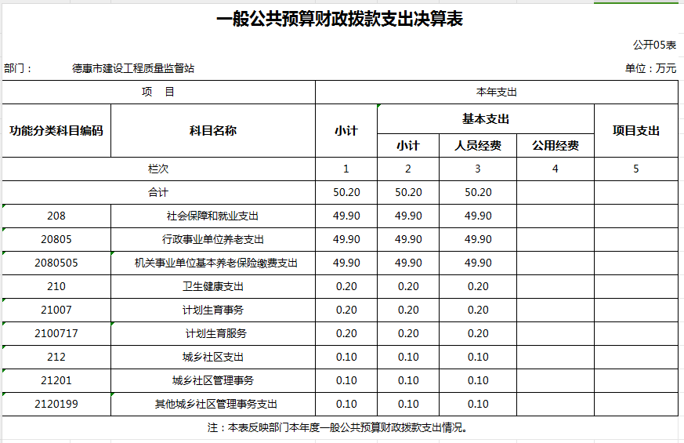
六、一般公共预算财政拨款基本支出决算表
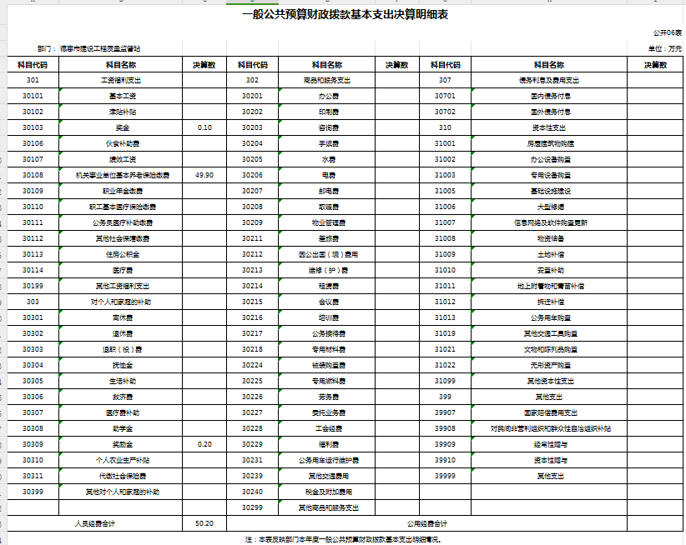
七、政府性基金预算财政拨款收入支出决算表
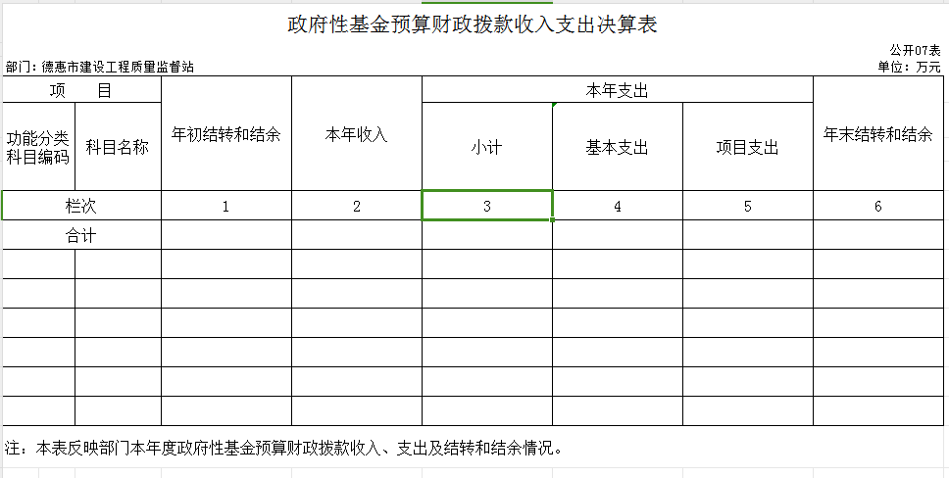
八、国有资本经营预算财政拨款支出决算表
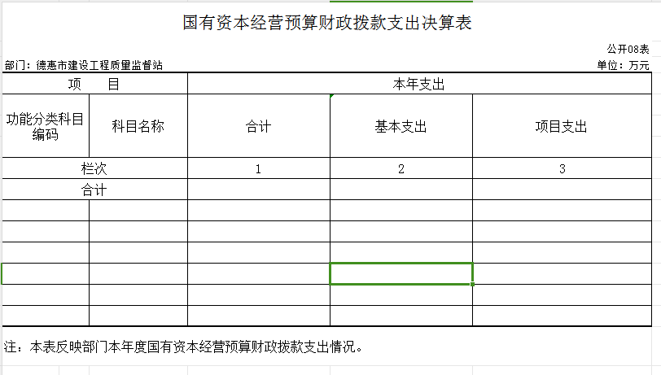
九、财政拨款“三公”经费支出决算表
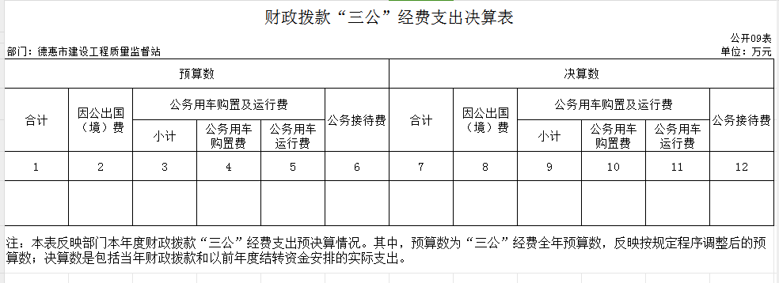
十、部门预算项目支出绩效自评表
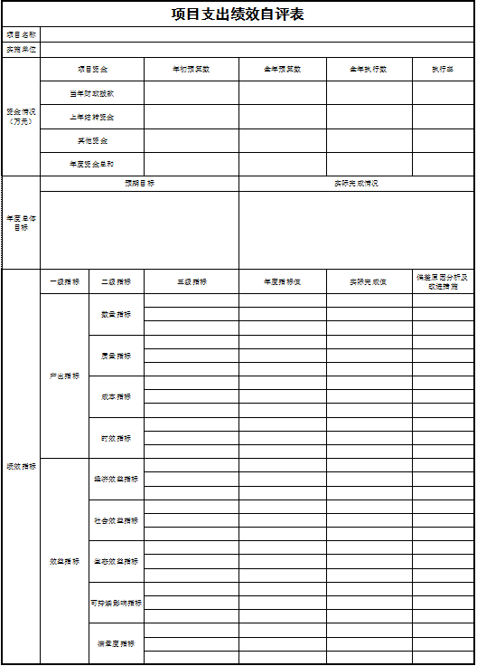

第三部分 2022年度部门决算情况说明

一、收入支出决算总体情况说明
2022年度收入总计：50.59万元、支出总计：73.88万元。与2021年相比，收入总计减少2.25万元，降低4.3%支出总计减少63.25万元，降低46.1%。主要原因：财政收入减少随之支出减少。
二、收入决算情况说明
本年收入合计50.59万元，其中：财政拨款收入50.2万元，占99.2 %；上级补助收入0万元，占0%；事业收入0万元，占0 %；经营收入0万元，占0%；附属单位上缴收入0万元，占0%；其他收入0.39万元，占0.8%。
三、支出决算情况说明
本年支出合计73.88万元，其中：基本支出73.88万元，占100%；项目支出0万元，占0%；上缴上级支出0万元，占0%；经营支出0万元，占0%；对附属单位补助支出0万元，占0%。基本支出中，人员经费68.98万元，占93.4 %；公用经费4.9万元，占6.6 %。
四、财政拨款收入支出决算总体情况说明
2022年度财政拨款收入总计50.2万元、支出总计50.2万元，与2021年相比，财政拨款收入总计减少2万元，降低3.8%、支出总计减少2万元，降低3.8%。主要原因:因财政拨款收入减少随之支出减少。
五、一般公共预算财政拨款支出决算情况说明
（一）一般公共预算财政拨款支出决算总体情况
2022年度一般公共预算财政拨款支出50.2万元，占本年支出合计的100%。与2021年相比，一般公共预算财政拨款支出减少2万元，降低3.8%。主要原因：财政收入减少。
（二）一般公共预算财政拨款支出决算结构情况
2022年度一般公共预算财政拨款支出50.2万元，主要用于以下方面：社会保障和就业支出（类）支出49.9万元，占99.4%；卫生健康支出（类）支出0.2万元，占0.4%；城乡社区支出（类）支出0.1万元，占0.2%。
（三）一般公共预算财政拨款支出决算具体情况
2022年度一般公共预算财政拨款支出年初预算为50.2万元，支出决算为50.2万元，完成年初预算的100%。其中：
1.社会保障和就业支出（类）行政事业单位养老支出（款）机关事业单位基本养老保险缴费支出（项）。年初预算为49.9万元，支出决算为49.9万元，完成年初预算的100%。
2.卫生健康支出（类）计划生育事务（款）计划生育服务（项）年初预算为0.2万元，支出决算为0.2万元，完成年初预算的100%。
3.城乡社区支出（类）城乡社区管理事务（款）其他城乡社区管理事务支出（项）年初预算为0.1万元，支出决算为0.1万元，完成年初预算的100%。
六、一般公共预算财政拨款基本支出决算情况说明
2022年度一般公共预算财政拨款基本支出50.2万元，其中：人员经费50.2万元，主要包括：奖金、机关事业单位基本养老保险缴费、奖励金。
公用经费0万元。
七、政府性基金预算财政拨款收入支出决算情况说明
2022年度政府性基金预算财政拨款年初结转和结余 万元；本年收入0万元；本年支出0万元，年末结转和结余 0万元。
1.本单位本年度无政府性基金预算财政拨款收入支出。
八、国有资本经营预算财政拨款支出决算情况说明
2022年度国有资本经营预算年初结转和结余0万元；本年收入0万元；本年支出0万元，年末结转和结余0万元。
- 本单位本年度无国有资本经营预算财政拨款支出。
九、财政拨款“三公”经费支出决算情况说明
（一）“三公”经费财政拨款支出决算总体情况说明
2022年度“三公”经费财政拨款支出预算为0万元，支出决算为0万元，完成预算的0 %；较上年增加（减少）0万元，增长（下降）0%，原因：本单位本年度无财政拨款“三公”经费支出。
（二）“三公”经费财政拨款支出决算具体情况说明
2022年度“三公”经费财政拨款支出决算中，因公出国（境）费支出决算为0万元，占0 %；公务用车购置及运行费支出决算为0万元，占0%；公务接待费支出决算为0万元，占0%。具体情况如下：
- 因公出国（境）费预算为0万元,支出决算为0万元，完成预算的0%，较上年增加（减少）0万元，增长（下降）0%。全年安排因公出国（境）团组0个，累计0人次。
2.公务用车购置及运行费预算0万元，支出决算为0万元，完成预算的0%；较上年增加（减少）0万元，增长（下降）0%，主要原因是本单位本年度无公务用车购置及运行费预算支出。
截至2022年12月31日，开支财政拨款的公务用车保有量为0辆,公务用车购置数为0辆。
- 公务接待费预算为0万元，支出决算为0万元，完成预算的0%；较上年增加（减少）0万元，增长（下降）0 %，主要原因是本单位本年度无公务接待费预算支出。其中：
外宾接待支出0万元。全年共接待国（境）外来访团组数0个、来访外宾0人次。
其他国内公务接待支出0万元。全年共接待国内来访团组0、来宾0人次 。
十、关于2022年度预算绩效管理情况的说明
（一）绩效评价工作开展情况
组织对2022年度部门预算项目0个一级项目进行了绩效自评，共涉及资金0万元，绩效自评率为0%；组织对2022年度部门预算项目等0个二级项目进行了绩效自评，共涉及资金0万元，绩效自评率为0%。
（二）绩效评价结果应用
我单位绩效评价结果应用情况如下：部门预算项目单位自评、部门评价、转移支付绩效自评等评价结果应用情况，如项目管理、政策调整、资金分配及结果公开等方面内容。
- 其他重要事项的情况说明
无其他重要事项的情况说明。
（一）机关运行经费支出情况
2022年度，机关运行经费支出0万元，比年初预算数增加（减少）0万元，增长（降低）0 %，主要原因是本单位本年度无机关运行经费支出。
（二）政府采购支出情况
- 2022年度，政府采购支出总额1.62万元，其中：政府采购货物支出1.28万元、政府采购工程支出0万元、政府采购服务支出0.34万元。授予中小企业合同金额0万元，占政府采购支出总额的0%，其中：授予小微企业合同金额0万元，占授予中小企业合同金额的0%；货物采购授予中小企业合同金额占货物支出金额的0%，工程采购授予中小企业合同金额占工程支出金额的0%，服务采购授予中小企业合同金额占服务支出金额的0%。
（三）国有资产占用情况
截至2022年12月31日，德惠市建设工程监督站共有车辆0辆，其中，副部（省）级及以上领导用车0辆、主要领导干部用车0辆、机要通信用车0辆、应急保障用车0辆、执法执勤用车0辆、特种专业技术用车0X辆、离退休干部用车0辆、其他用车0辆；单位价值100万元以上专用设备0台（套）。

第四部分 名词解释
一、财政拨款收入：指单位从同级财政部门取得的财政预算资金。
二、其他收入：指除上述收入以外的各项收入。包括、银行存款利息收入。
三、使用非财政拨款结余：指事业单位使用以前年度积累的非财政拨款结余弥补当年收支差额的金额。
四、基本支出：指单位为保障其机构正常运转、完成日常工作任务而发生的人员支出和公用支出。
五、机关养老事业单位基本养老保险缴费支出：反映机关事业单位实施养老保险制度由单位缴纳的基本养老保险费支出。
六、其他社会保障和就业支出：反映除上述项目以外其他用于社会保障和就业方面的支出。
七、计划生育服务：反映计划生育服务支出。
八、事业单位医疗：反映财政部门安排的事业单位基本医疗保险缴费经费，未参加医疗保险的事业单位的公费医疗经费，按国家规定离休待遇人员的医疗经费。
九、其他城乡社区管理事务支出：反映除上述以外其他用于城乡社区管理事务方面的支出。
十、住房公积金：反映行政事业单位按人力资源和社会保障部、财政部规定的基本工资和津贴补助以及规定比例为职工缴纳的住房公积金。

